Контрольно-счетная палата Талдомского городского округа продлевает срок контрольного мероприятия
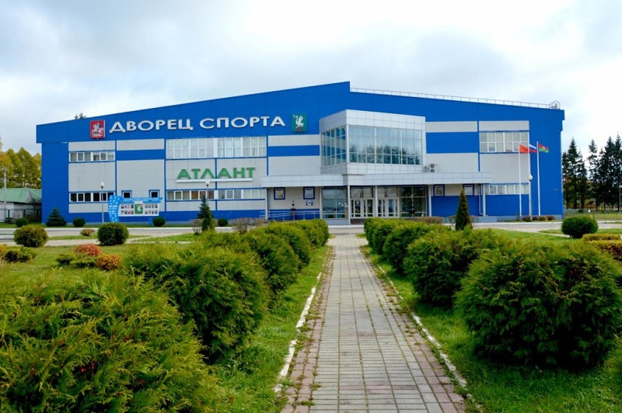
Контрольно-счётной палатой Талдомского городского округа Московской области принято решение о продлении срока проведения контрольного мероприятия «Проверка целевого и эффективного использования средств бюджета Талдомского городского округа Московской области, направленных на финансовое обеспечение муниципального задания МБУ СК «Атлант», а также субсидий на иные цели (с элементами аудита в сфере закупок)», проводимого на основании пункта 2.1 Плана работы Контрольно-счётной палаты Талдомского городского округа Московской области на 2020 год, в связи с увеличением проверяемого периода деятельности Учреждения.
Целью проверки является определение целевого и эффективного использования бюджетных средств, собственных доходов учреждения.
Проверяемый период деятельности: с 01.01.2018 года по 30.06.2020 года.
Проверяются следующие вопросы:
• соответствие осуществляемой деятельности бюджетного учреждения нормативным правовым актам, а также учредительным документам;
• формирование и финансовое обеспечение муниципального задания;
• выполнение муниципального задания на оказание муниципальных услуг (выполнение работ);
• выполнение плана финансово-хозяйственной деятельности;
• целевое, эффективное и рациональное использование бюджетных средств;
• законность, эффективность и рациональность использования муниципального имущества;
• расходование средств по приносящей доход деятельности, а также полнота и правильность отражения этой деятельности в бухгалтерском учете и отчетности;

• правильность организации и ведения бухгалтерского учета, достоверность отчетности и своевременность ее представления;
• обеспечение сохранности денежных средств и материальных ценностей;
• обеспечение открытости деятельности Учреждения;
• осуществление закупочной деятельности
• система внутреннего контроля.

